EJERCICIO. REALIZACION DIAGRAMA DE FLUJO

El objetivo de este ejercicio es realizar un diagrama de flujo usando el software de DRAW.IO
Vamos a pensar primero en un algoritmo de la vida diaria.
Por ejemplo: Hacer una tortilla
Por ejemplo: Un dia en el trabajo
Realizamos el diagrama de flujo usando DRAW.IO

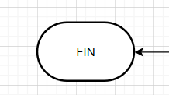
A saber
Terminador: Elementos que marcan inicio y fin

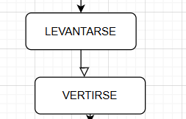
Procedimiento: Un proceso con una determinada complejidad

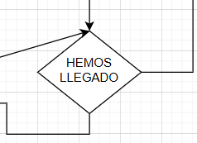
Decisión: Punto del algoritmo que implica dos caminos distintos según una condición. Se dibuja con un rombo.

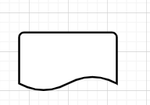
Documento. Implica algún tipo de salida a Pantalla o Impresora

